Dichiarazione sostitutiva ai sensi del D.P.R. n. 445/2000 e ss.mm.ii. in materia di obblighi informativi di cui all’art. 15, c. 1, lett. c) del D. Lgs. n. 33/2013

(Riordino della disciplina riguardante gli obblighi di pubblicità, trasparenza e diffusione di informazioni da parte delle pubbliche amministrazioni)

Il sottoscritto Alberto De Marco nato a Cuneo il 9 agosto 1975, in ottemperanza a quanto previsto dall’art. 15, comma 1 lett.c) del D.Lgs. 33/2013, consapevole delle sanzioni penali richiamate dall’ art. 76 del D.P.R. 445/2000 per ipotesi di falsità in atti e dichiarazioni mendaci, sotto la propria responsabilità
DICHIARA
□ di svolgere i seguenti incarichi e/o avere le seguenti titolarità di cariche in enti di diritto privato regolati o finanziati dalla Pubblica Amministrazione;
(indicare titolo dell’incarico/carica, denominazione ente, durata dell’incarico/carica)

X di non svolgere incarichi e/o rivestire cariche presso enti di diritto privato regolati o finanziati dalla pubblica amministrazione;
□ di svolgere la seguente attività professionale
(indicare tipologia, denominazione ente/società/studio)

X di essere informato/a che la presente dichiarazione sarà pubblicata sul sito dell’ANCI nell’Area Amministrazione Trasparente, unitamente al proprio curriculum vitae.
Con la sottoscrizione della presente dichiarazione il prof. Alberto De Marco
- si impegna a comunicare tempestivamente ad ANCI qualsiasi mutamento della situazione dichiarata e a rendere, nel caso, una nuova dichiarazione.
- autorizza espressamente il trattamento dei propri dati personali che saranno trattati dall’Associazione ANCI, per assolvere agli scopi istituzionali ed al principio di pertinenza, nel rispetto di quanto disposto in materia dal Regolamento UE 2016/679 e del D.Lgs. 196/2003.

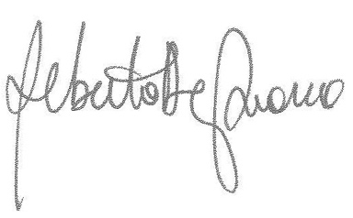
Data, 11 maggio 2023
Il Dichiarante
Allegare fotocopia documento di identità in corso di validità

